Московский государственный технический университет им. Н.Э. Баумана

Факультет «Радиоэлектроника и лазерная техника (РЛ)»

Кафедра «Технология приборостроения (РЛ6)»

Домашнее задание №2,

Лабораторная работа №2

по дисциплине «Цифровые устройства и микропроцессоры»

Выполнил ст. группы РЛ6-69

Лобанов Д.Д.

Преподаватель Семеренко Д.А.

Москва, 2023

Оглавление

buffer.h 4

buffer.c 5

Flash.h 6

Flash.c 7

Variables.h 9

Button_init.h 10

Button_init.c 11

Button_cmd.h 12

Button_cmd.c 13

Periphery_for_transfer_and_receive_init.h 16

Periphery_for_transfer_and_receive_init.c 17

USART_DMA_setup.h 19

USART_DMA_setup.c 20

Serial_receive_and_parallel_transfer.h 22

Serial_receive_and_parallel_transfer.c 24

Main.c 30

**Цель**

Выполнить передачу данных по параллельному интерфейсу, полученных по последовательному интерфейсу.

**Условия**

**Параллельный интерфейс (запись)**

После считывания данных по последовательному интерфейсу их необходимо передать по параллельному интерфейсу. После установления данных на выводах микроконтроллера (параллельный интерфейс) устанавливается лог. 1 на выводе «en». Этот логический сигнал устанавливается в лог 0, после того как данные были считаны, т. е. после перехода уровня сигнала «ready» из лог. 1 в лог 0.

**Последовательный интерфейс (чтение)**

Считывание данных осуществляется после установления сигнала «d_send» в лог 0. Как показано на рисунке 1 и 2. Длительность лог 0 и лог 1 определяется входами f0 ... f2.

На рисунке 3 показана схема подключения сигналов МК. Частота передачи данных по последовательному интерфейсу определяется установкой соответствующих логических сигналов на входы контроллера f0... f2. Частота передачи данных меняется дискретно от 100Гц до 10кГц (шаг дискретизации выбирается самостоятельно). Предусмотреть возникновение ситуации получения данных по последовательному интерфейсу быстрее, чем их считывание по параллельному.

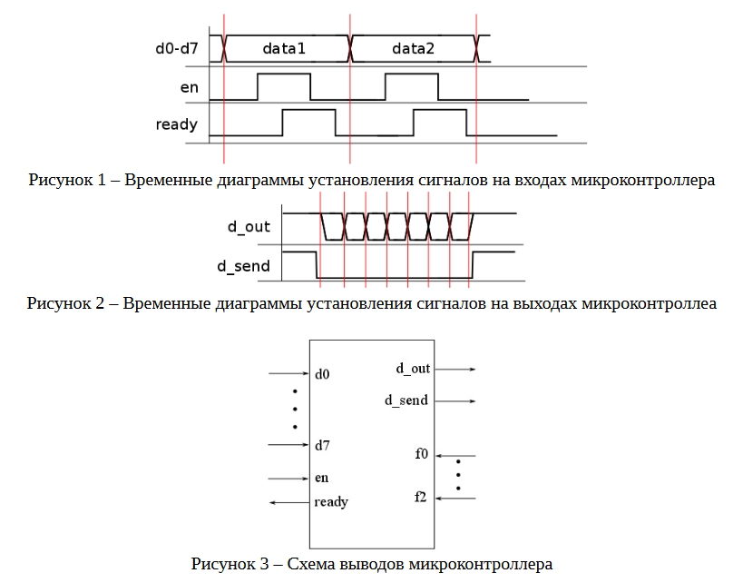

## buffer.h

Буффер предназначен для временного хранения данных и используется при записи данных во Flash, а также при передаче данных и их получении с другого микроконтроллера.

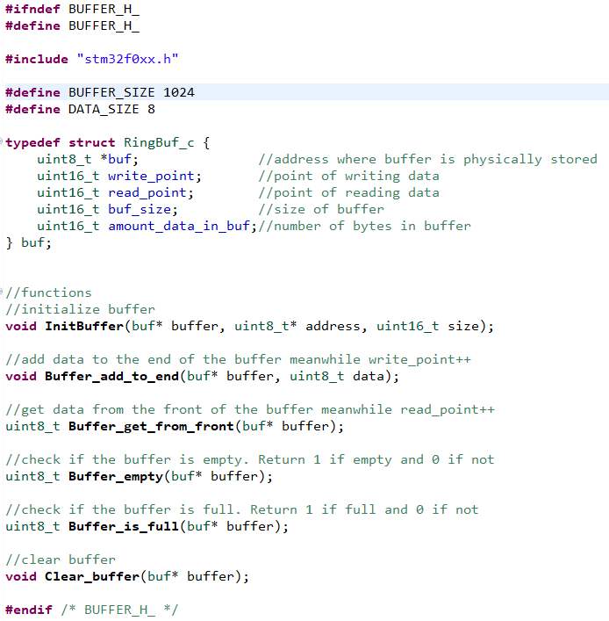

## buffer.c

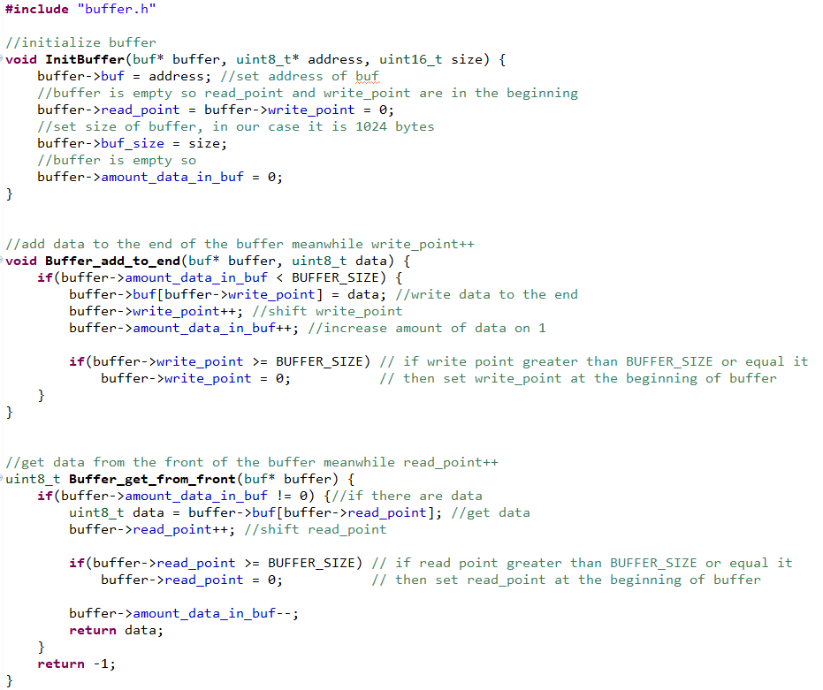

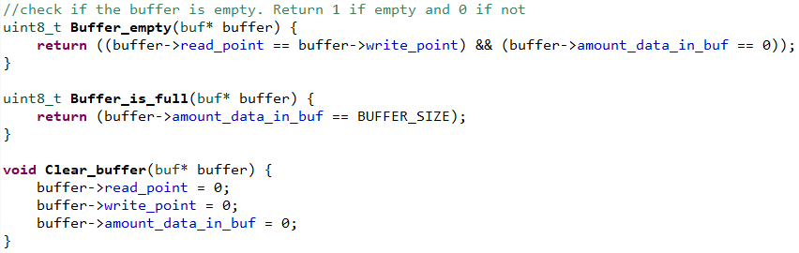

## Flash.h

Во Flash записывается передаваемая (получаемая с ПК) и полученная с другого микроконтроллера информация.

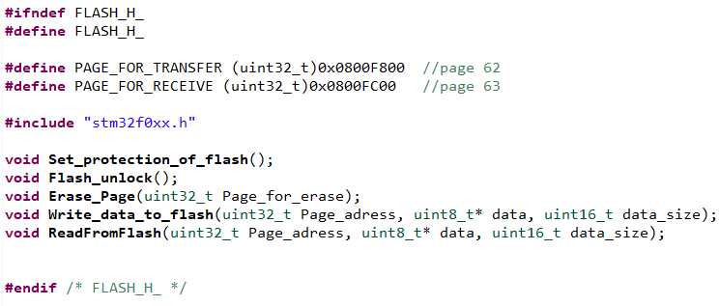

## Flash.c

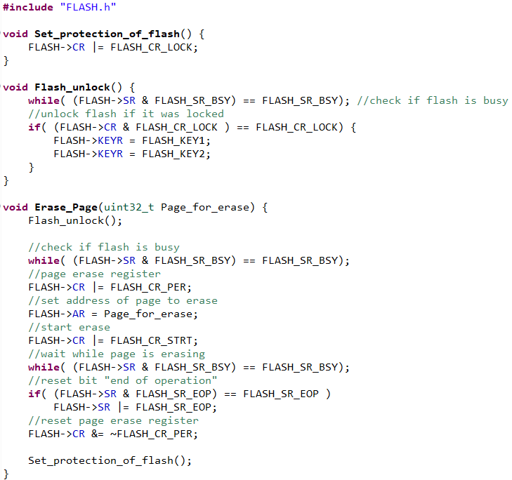

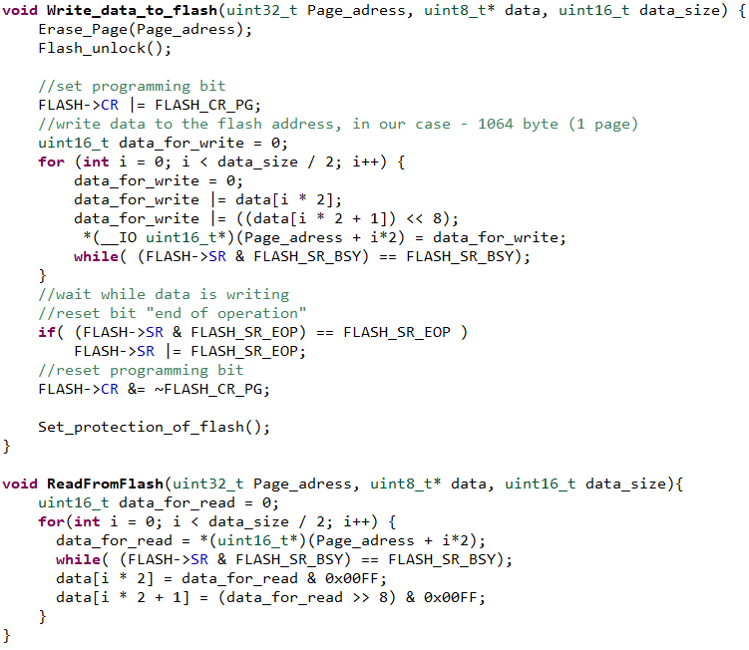

## Variables.h

В данном файле размещены переменные, необходимые для отслеживания состояния выполнения программы (флаги), ключ для мигания диодом на другом микроконтроллере, а также буфферы для передаваемых и получаемых данных.

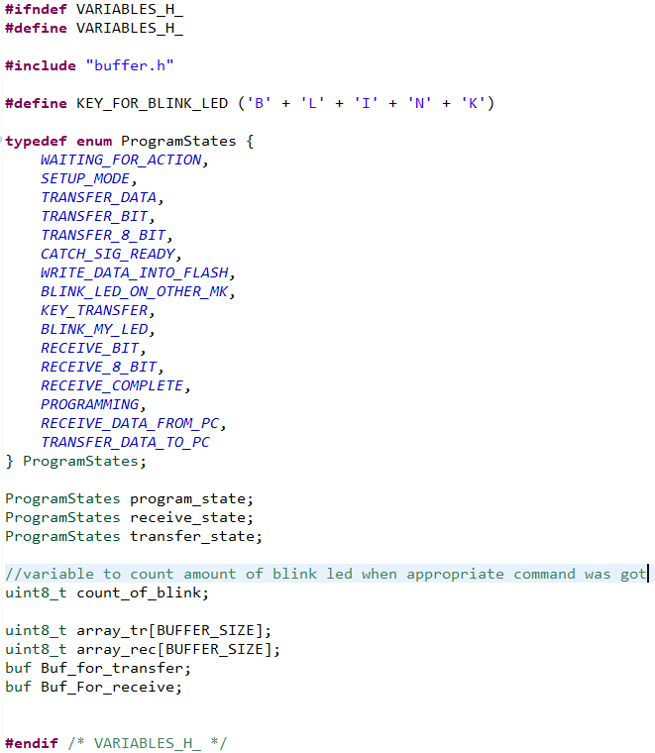

## Button_init.h

В данных файлах размещены переменные для контролирования текущего состояния кнопки и нажатий, а также проинициализирована вся периферия для корректной работы кнопки.

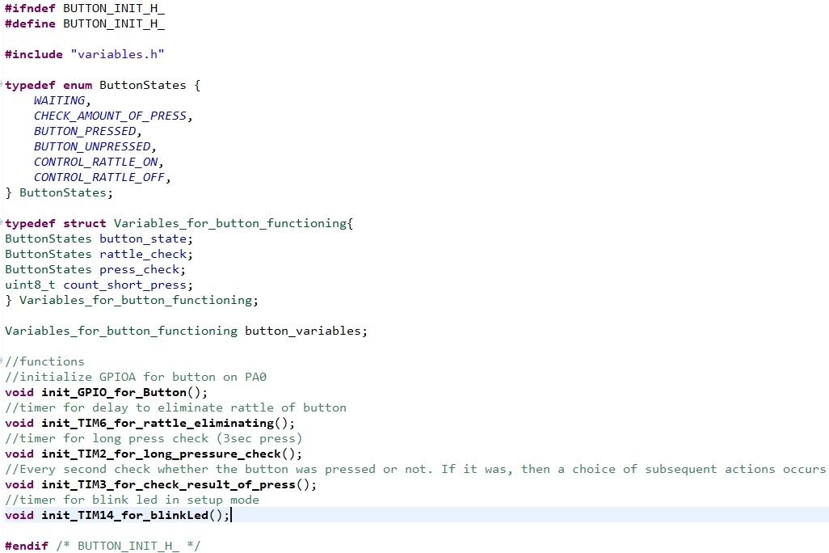

## Button_init.c

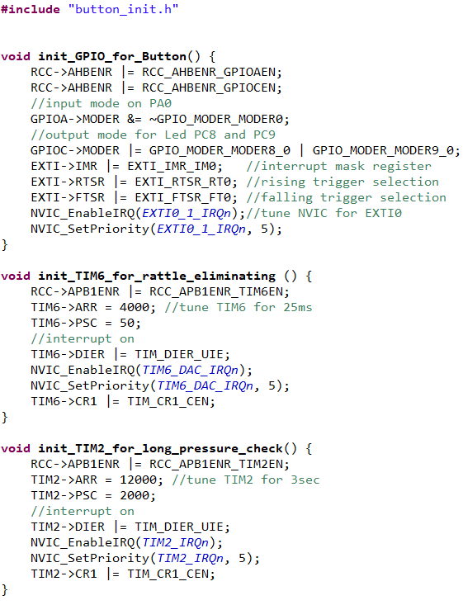

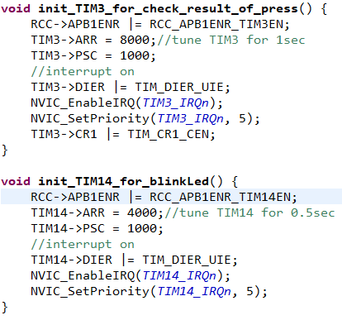

## Button_cmd.h

В данных файлах размещены функции для осуществления процесса обработки нажатий и последующих действий, связанных с ними.

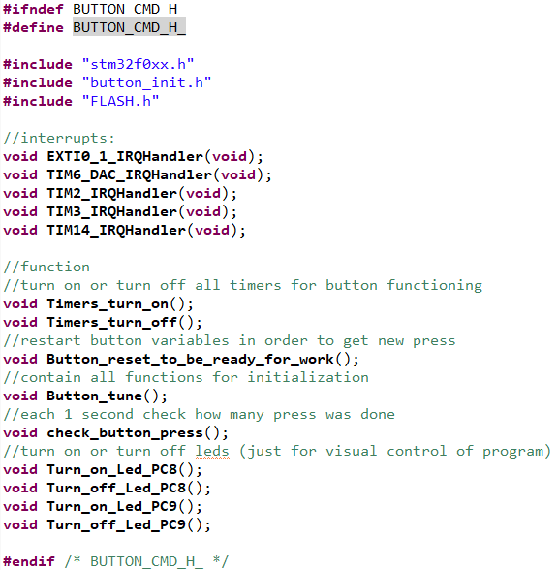

## Button_cmd.c

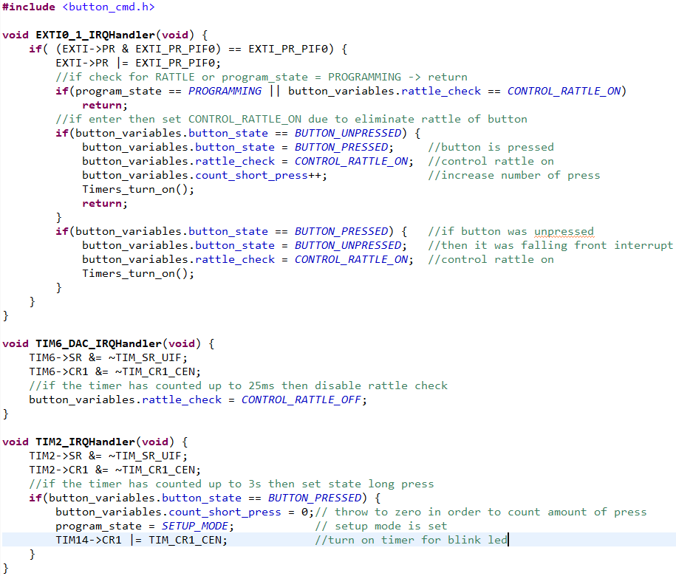

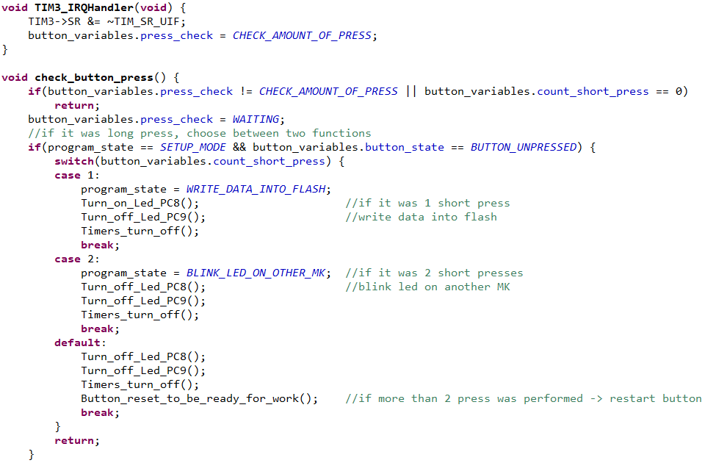

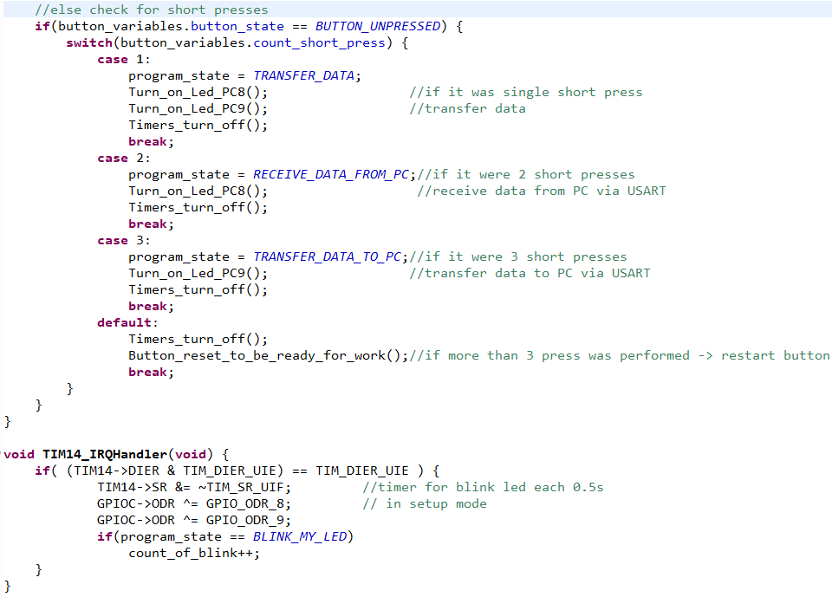

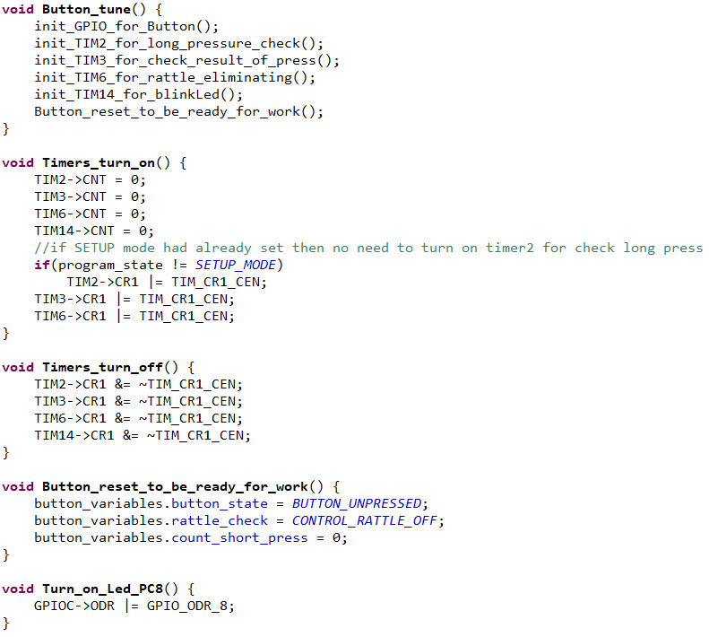

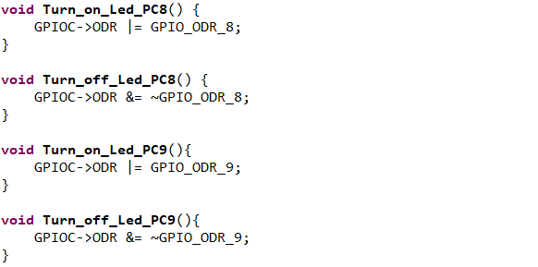

## Periphery_for_transfer_and_receive_init.h

В данный файлах проинициализирована периферия для параллельной передачи и последовательного приёма.

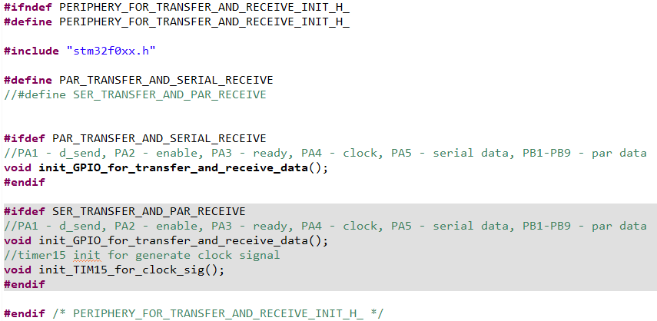

## Periphery_for_transfer_and_receive_init.c

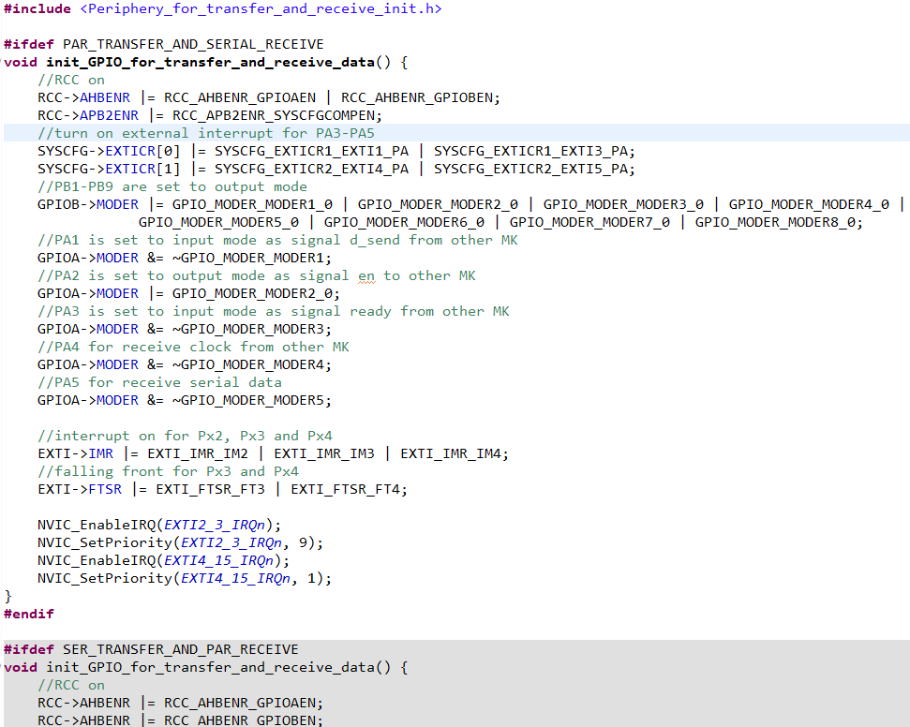

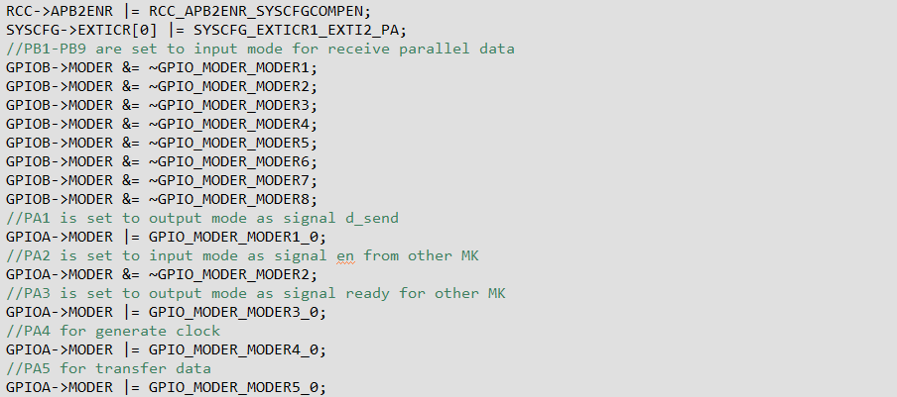

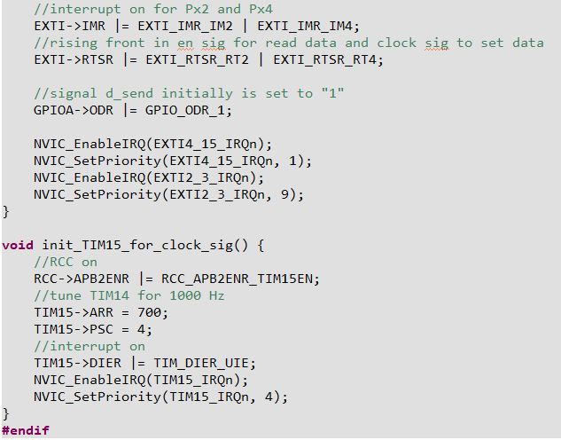

## USART_DMA_setup.h

В данных файлах проинициализирована периферия для передачи данных на ПК и их получения с ПК.

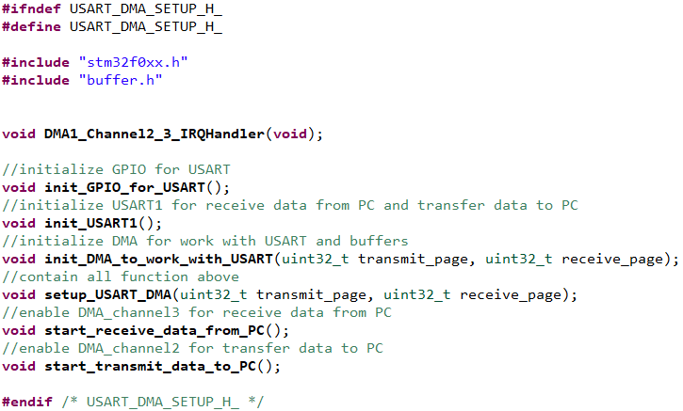

## USART_DMA_setup.c

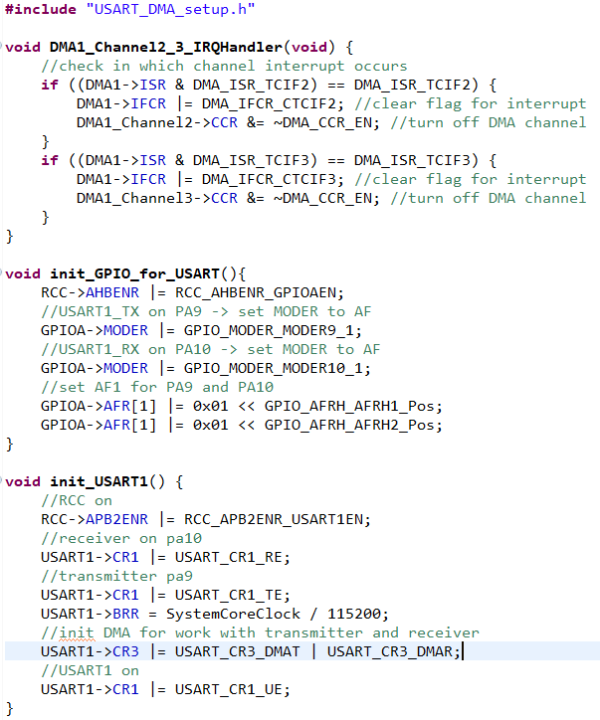

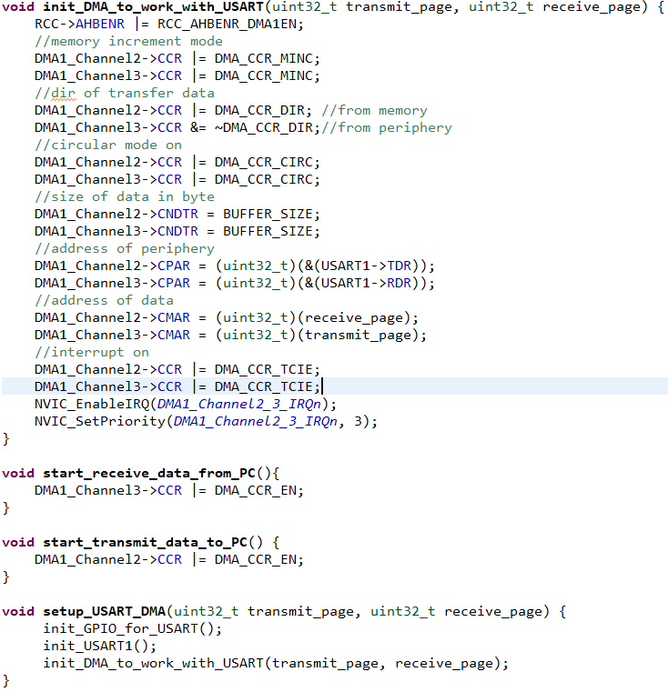

## Serial_receive_and_parallel_transfer.h

В данных файлах расположены основные функции для передачи и получения данных, а также исполнения дополнительных функций, таких как мигание диодом на другом МК, получение данных с ПК, передача данных на ПК, запись данных во FLASH.

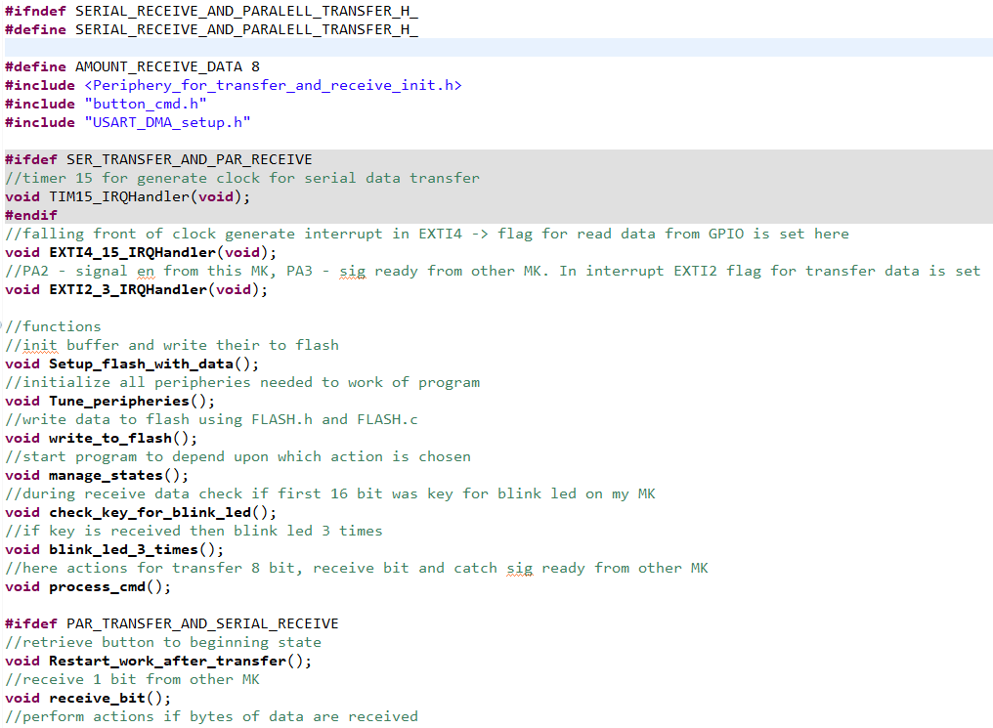

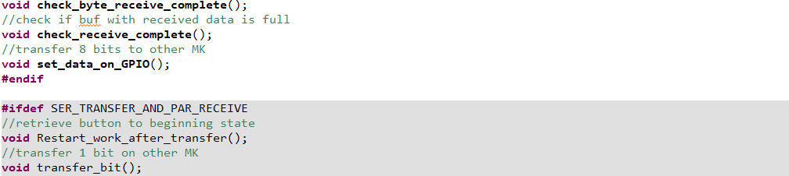

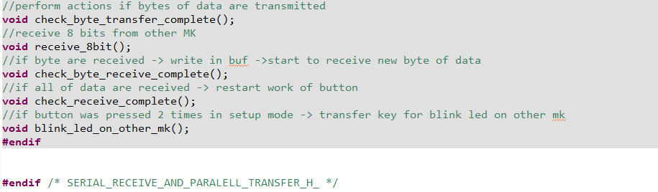

## Serial_receive_and_parallel_transfer.c

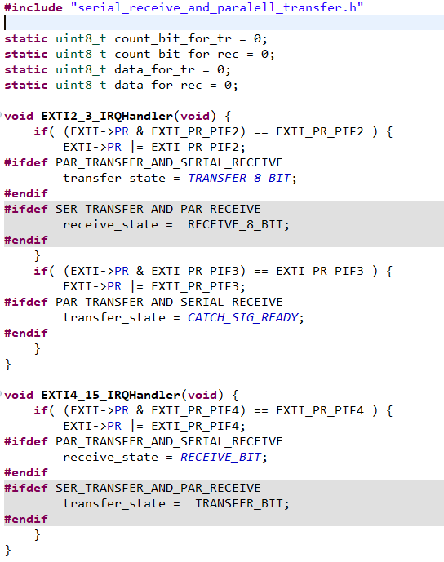

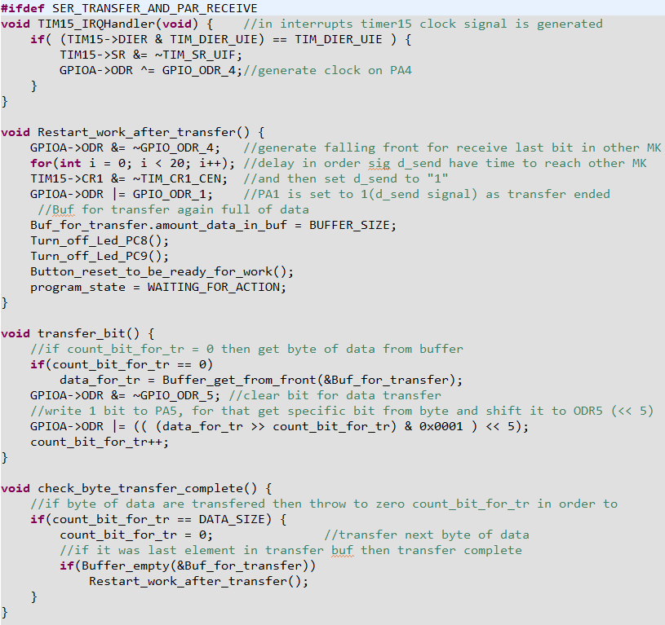

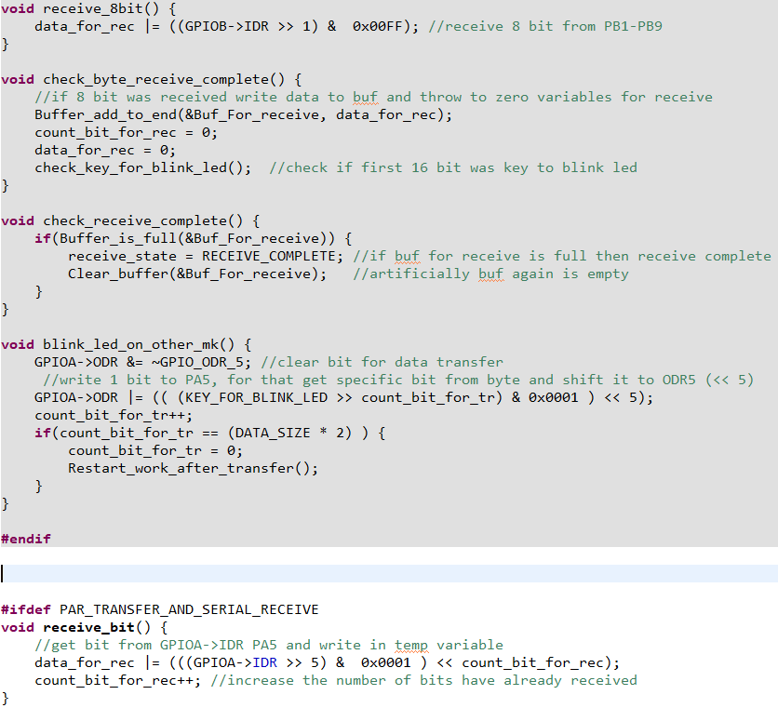

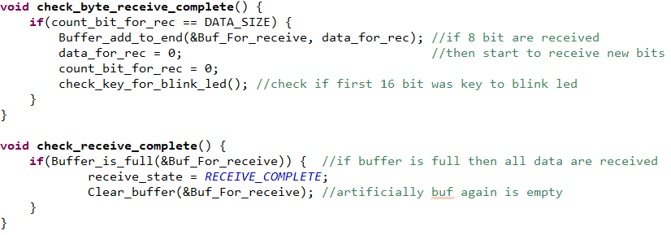

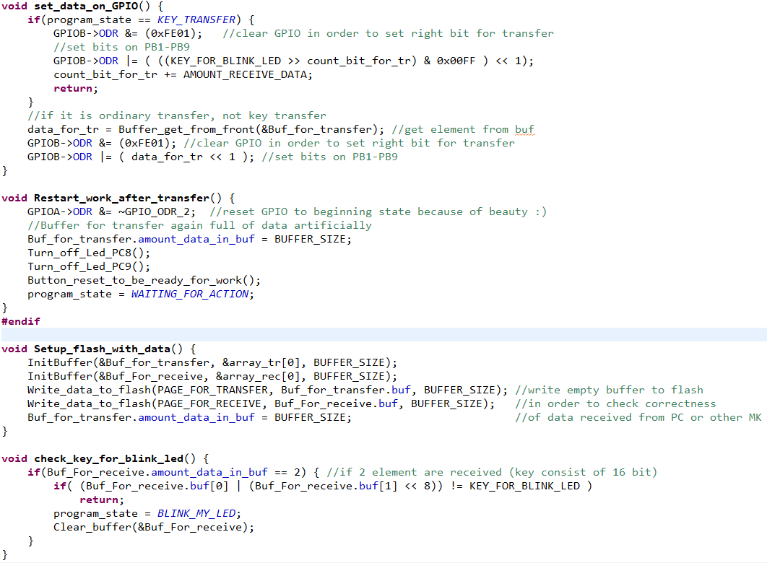

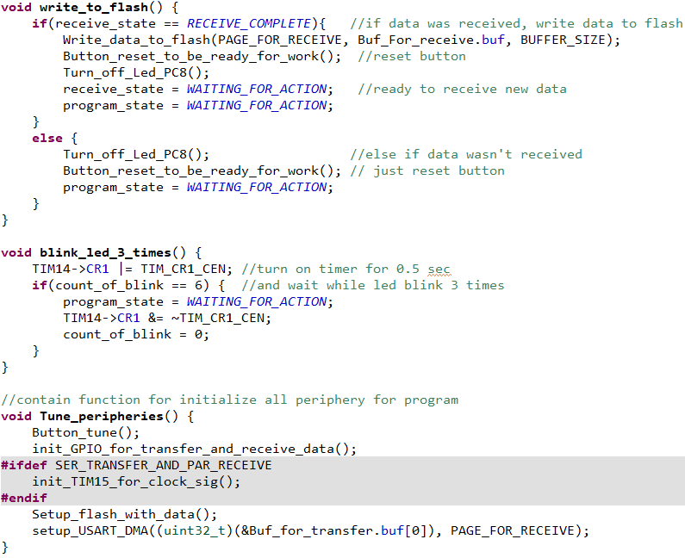

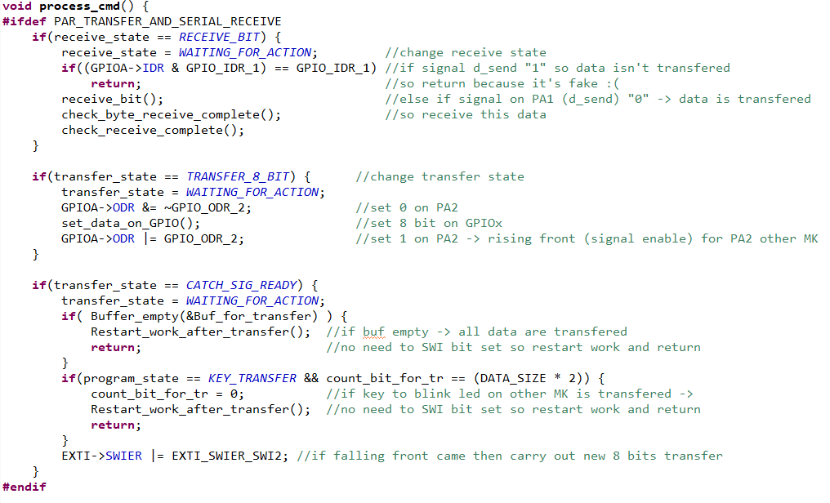

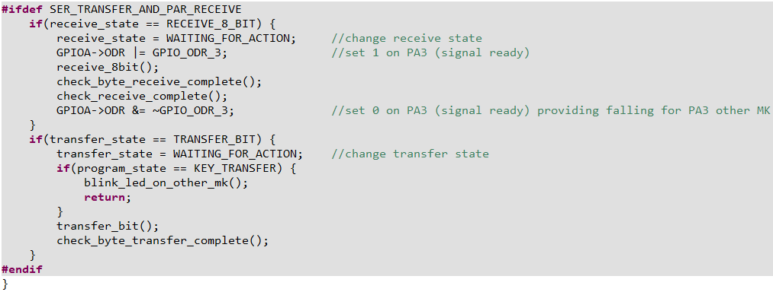

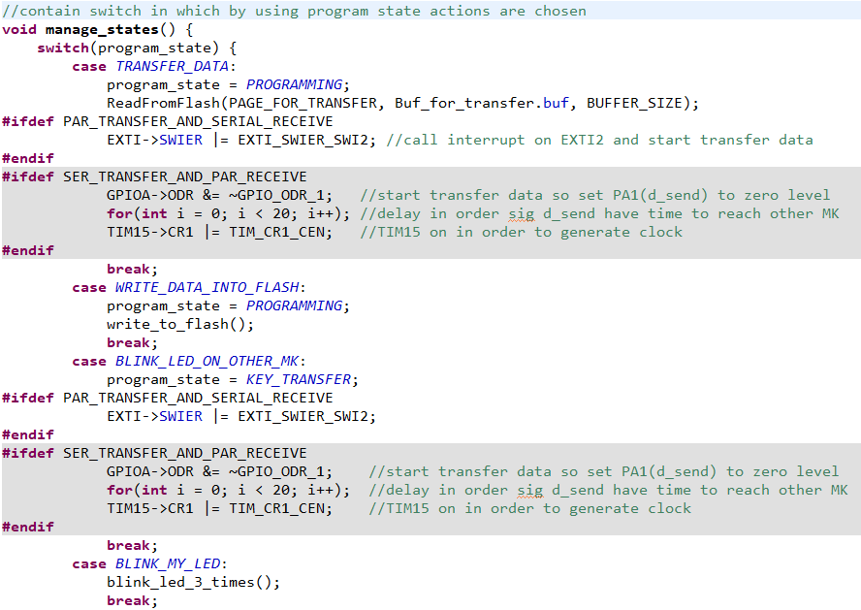

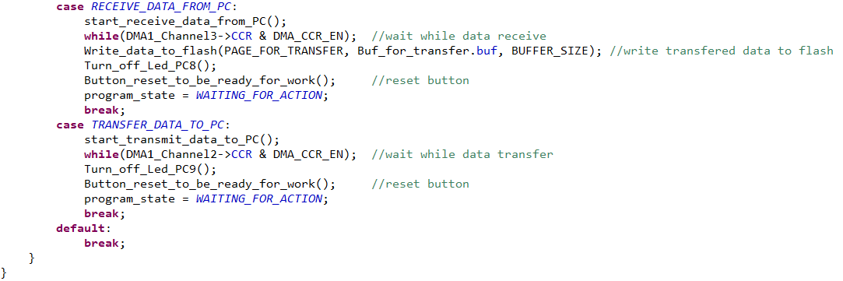

## Main.c

